МОУ «Радищевская средняя общеобразовательная школа»

ИНФОРМАЦИЯ
о проведении мероприятий в рамках Года здоровья
с 29 марта по 2 апреля 2021 года

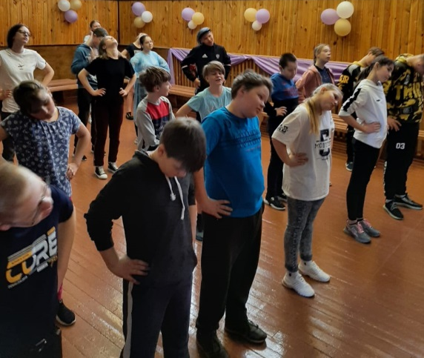
Мы зарядкой заниматься
Начинаем по утрам.
Пусть болезни нас боятся,
Пусть они не ходят к нам.
По порядку
Стройся в ряд!
На зарядку
Все подряд!

Мероприятие в начальных классах
«ПУТЕШЕСТВИЕ В СТРАНУ ЗДОРОВЬЯ И СЧАСТЬЯ»

Мир детства - самый лучший мир
Здоровый, добрый и счастливый…
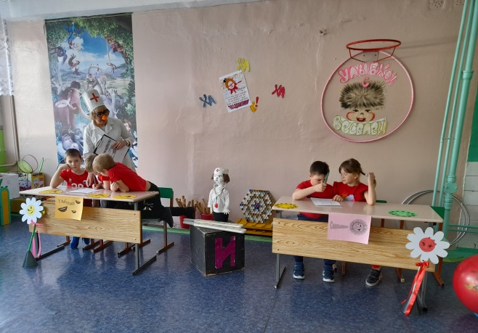
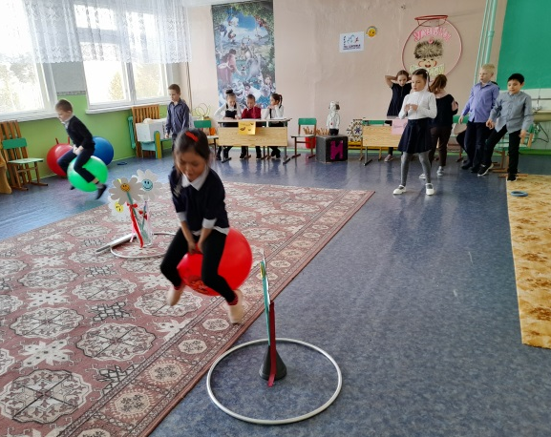

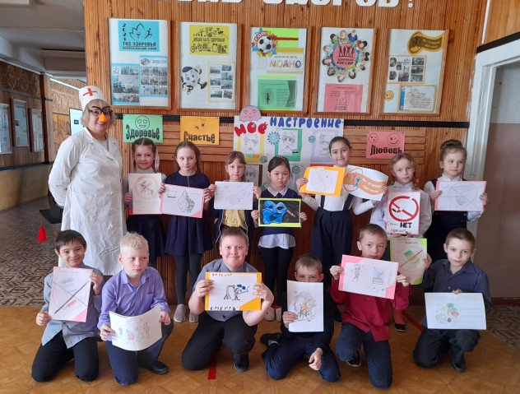
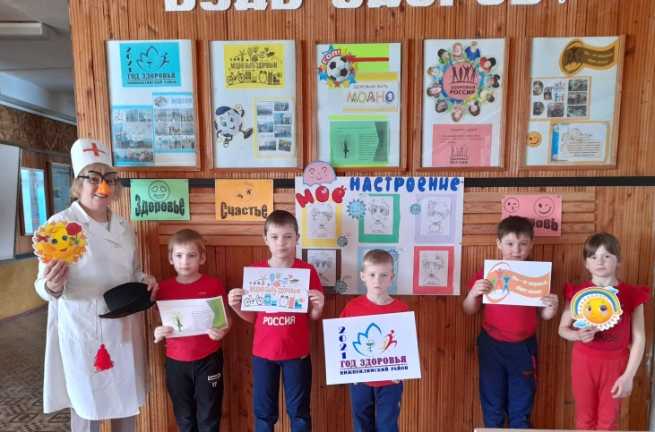

Районная волонтерская акция
«ВЫХОДИ ИГРАТЬ ВО ДВОР»

Волонтеры организовали для обучающихся подвижные игры коренных народов Сибири и Дальнего Востока
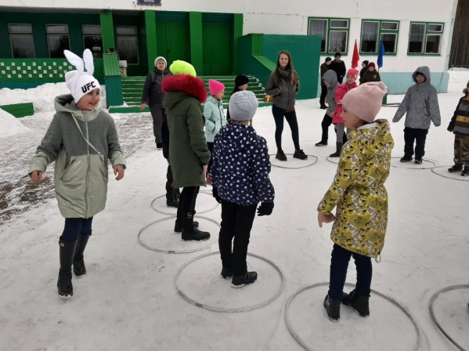
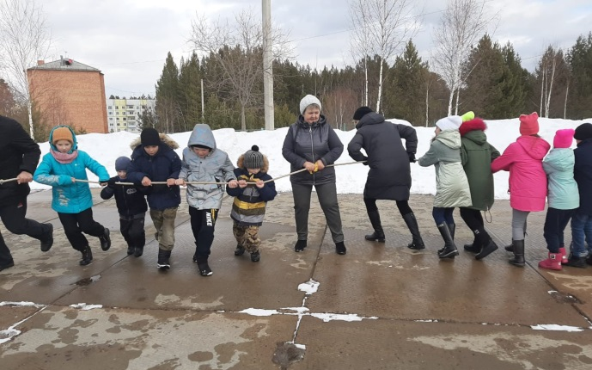
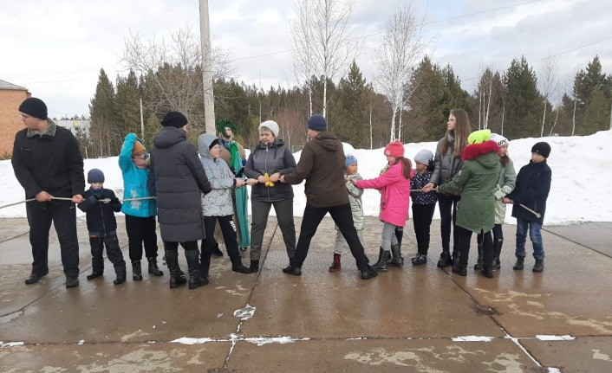
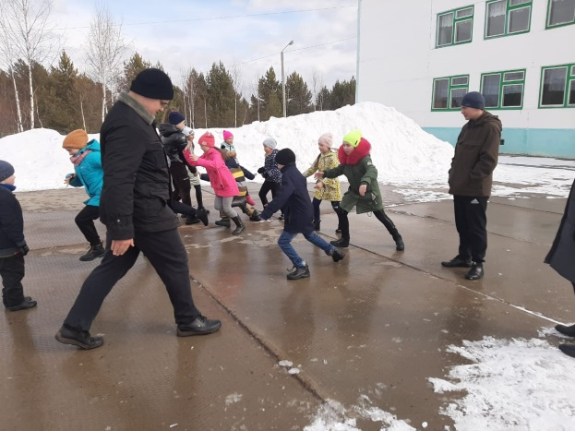
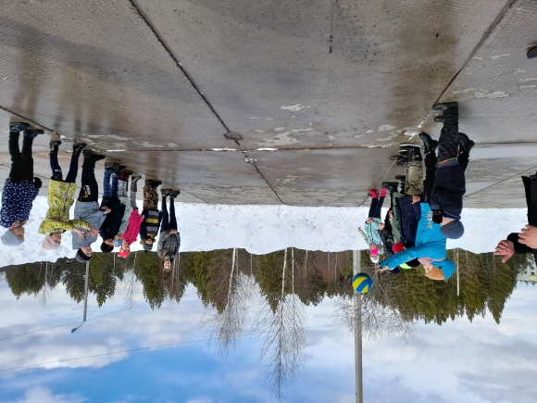
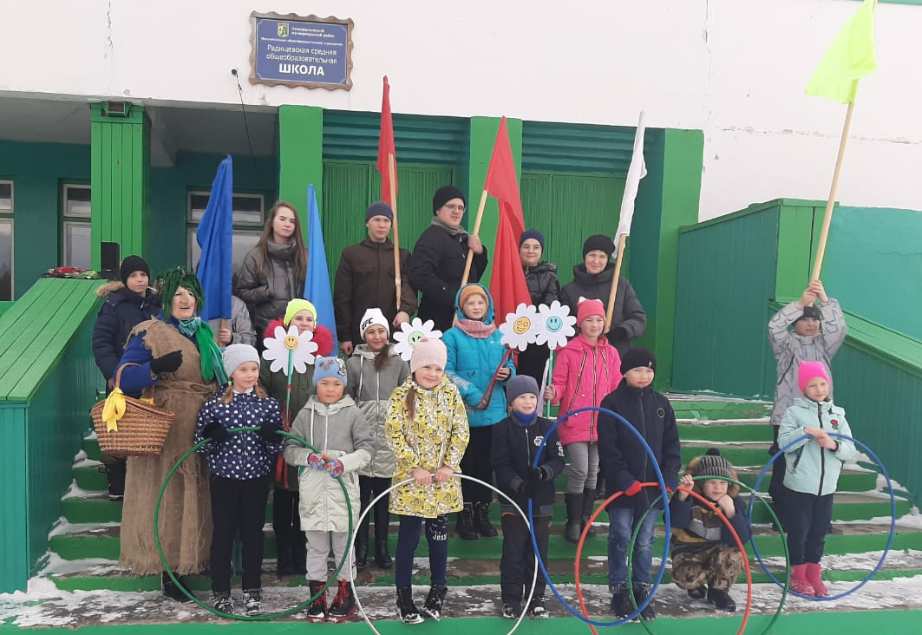
«бездомный заяц»
«вертолёт»
«перетяжки»
«здравствуй,
догони!»
Игра с мячом

